机密★启用前
2018年广东省初中学业水平考试
生 物
说明：1．全卷共6页，全部为单项选择题，每小题2分，满分为100分，考试用时为50分钟。
- 答卷前，考生务必用黑色字迹的签字笔或钢笔在答题卡上填写自己的准考证号、姓名、考场号、座位号。用2B铅笔将考场号和座位号相应号码的标号涂黑。
- 每小题选出答案后，用2B铅笔把答题卡对应题目选项的答案信息点涂黑，如需改动，用橡皮擦干净后，再选涂其他答案，答案不能答在试题上。
- 考生务必保持答题卡的整洁。考试结束时，将试卷和答题卡一并交回。

1．下列示意图能表示动物细胞的是
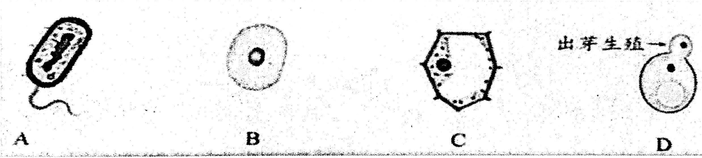
2．人体的血液和骨组织属于
A．神经组织 B．肌肉组织 C．上皮组织 D．结缔组织
3．检测发现:蒲草细胞内某种有毒物质的浓度远远低于其周围污水中该物质的浓度。发挥作用的主要结构是
A．细胞壁 B．细胞膜 C．细胞质 D．细胞核
4．使用显微镜时,可参照题4图快速判断“污物”的位置,图中①②分别为
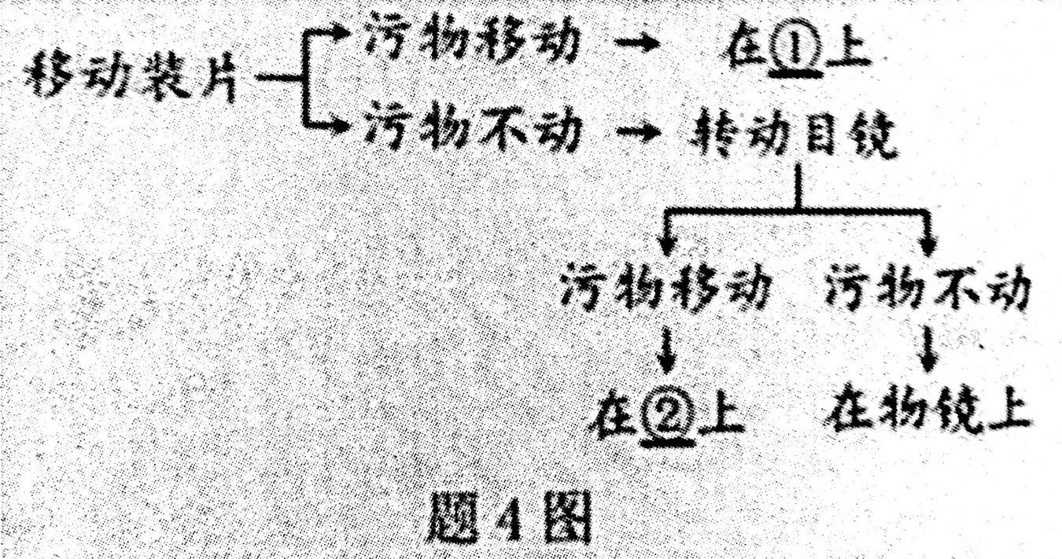
A．装片、目镜
B．装片、装片
C．目镜、目镜
D．目镜、装片
5．下列诗句包含生命现象的是
A．竹外桃花三两枝,春江水暖鸭先知
B．黄河之水天上来,奔流到海不复回
C．窗含西岭千秋雪,门泊东吴万里船
D．春江潮水连海平,海上明月共潮生
6．“谷雨,谷得雨而生也。”谷雨前后适于播种和移栽植物,这说明
A．环境影响生物 B．生物影响环境 C．生物适应环境 D．环境适应生物

7．下列关于农田生态系统的叙述,错误的是
A．阳光、空气和水都是其组成成分 B．包含食物链:阳光→稻→虫→蛙
C．能量沿着食物链和食物网流动 D．农田中的腐生微生物属于分解者
8．调查校园的植物种类时,做法错误的是
A．需要明确调查目的和调查对象 B．需要制定合理的调查方案
C．调查过程只记录自己喜欢的生物 D．要对调查结果进行整理和分析
9．榕树的根能够不断伸长,可达十几米,主要原因是
①根冠细胞增多 ②成熟区细胞长大 ③分生区细胞分裂 ④伸长区细胞伸长
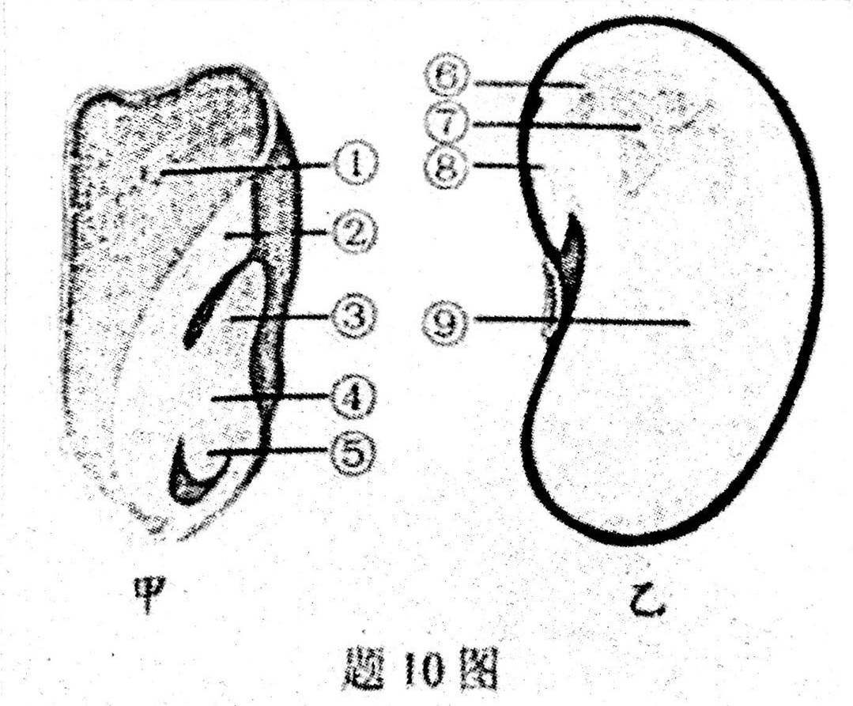
- ①② B．③④
C．①③ D．②④
10．题10图为植物种子结构模式图，
下列叙述正确的是
A．甲的胚包括①②③④⑤
B．乙表示单子叶植物的种子
C．豆浆的营养主要来自⑨
D．②和⑦将发育为茎和叶
11．下列有关植物参与自然界中水循环的叙述，
错误的是
A．通过根吸收水分 B．通过筛管运输水分
C．通过气孔散失水分 D．蒸腾作用提高大气湿度
12．有人说:“包括人类在内的其他生物是‘攀附”着植物的茎蔓才站在这个星球上的。”
依据是光合作用:
①消耗二氧化碳 ②产生氧气 ③消耗水 ④产生有机物
A．①③ B．②③ C．③④ D．②④
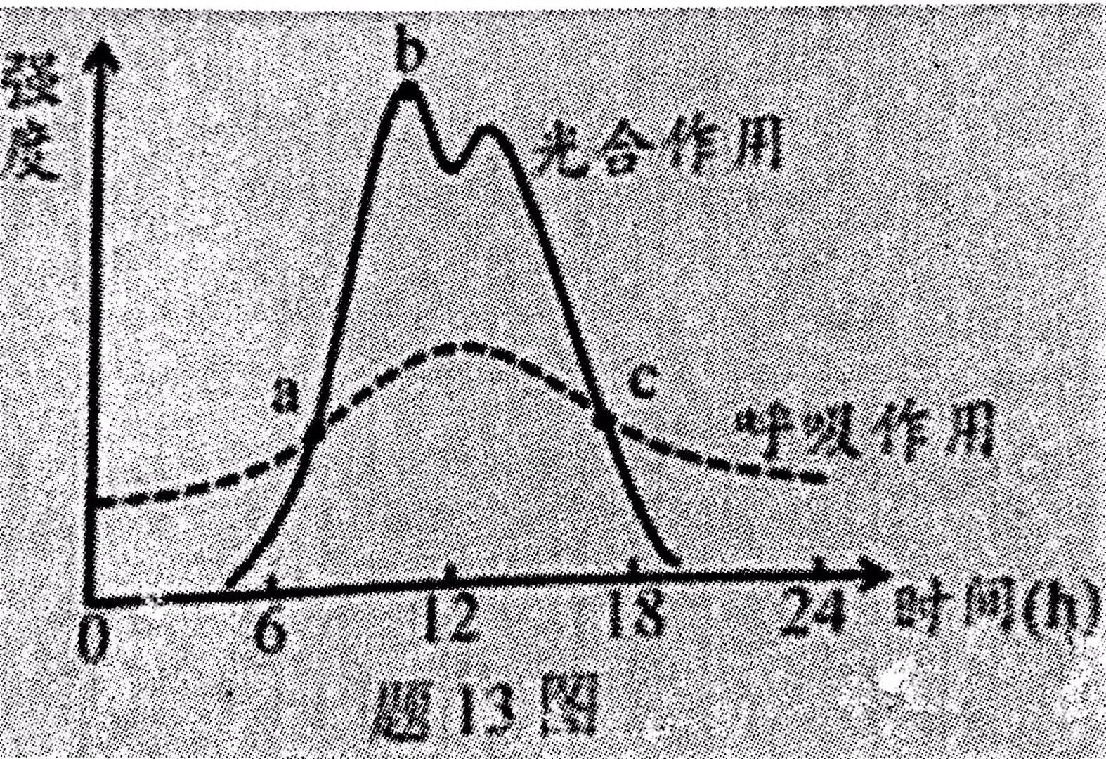
13．题13图两条曲线分别表示某植株一昼夜内
光合作用和呼吸作用强度随时间的变化情况,
分析错误的是
A．0时附近,植物仍在进行呼吸作用
B．a、c点的光合作用和呼吸作用强度均相等
C．该植株一昼夜内在b点时有机物总量最多
D．12时附近,光合作用强度有所下降
14．肾小球毛细血管壁上有许多孔隙,有利于代谢物的滤出。正常人体不能滤出的物质是
A．尿素 B．葡萄糖 C．无机盐 D．大分子蛋白质
M

15．建模可以更好地梳理知识。如果a、b表示物质,M表示相应的结构,则模型a→ →b，
错误的是
口腔
酵母菌
A．蛋白质→ →氨基酸 B.淀粉→ →酒精和二氧化碳
C．静脉血→ →动脉血 D.原尿→ →尿液
肺
肾小管
16．“绿水青山就是金山银山”,下列不符合此理念的是
A．垃圾分类,变废为宝 B．节能减排,绿色出行
C．绿化造林,净化空气 D．围湖造田，扩展用地
17．“绿叶在光下制造有机物”实验中,操作与目的有误的是
选项 | 操作 | 目的
A | 将天竺葵放在暗处一昼夜 | 消耗植物体内原有的淀粉
B | 将叶片一部分上下两面用黑纸片遮盖起来 | 设置有光和无光的对照
C | 将叶片放入盛有酒精的小烧杯中直接加热 | 脱去叶片中的叶绿素
D | 向漂洗干净的叶片上滴加碘液 | 检验淀粉的生成

18．桔作为吉祥物常用作贺年赠品,题18图为桔的生命周期,以下说法错误的是
A．a萌发时胚芽先突破种皮 B．b的营养器官生长到一定程度才会开花
C．d中的②将发育为e D．开花后,成熟的花粉从d中的③散出
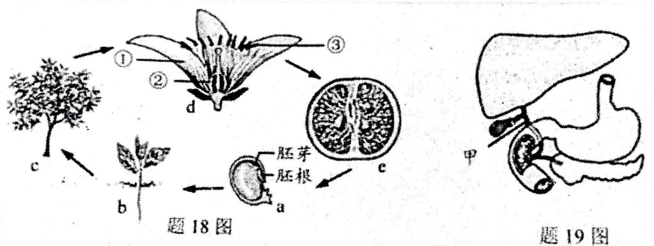

19．题19图为人体部分消化器官的示意图,甲处阻塞,最可能发生的是
A．胰腺无法分泌胰液 B．胃液无法分解蛋白质
C．消化脂肪的功能下降 D．吸收氨基酸的功能下降
20．题20图是人体在呼吸时肺内气体容量变化示意图。下列叙述正确的是
A．a→b时:呼气,膈顶下降 B．b→c时:吸气,膈肌收缩
C．c→d时:胸廓容积扩大 D．c→d时:外界气压>肺内气压
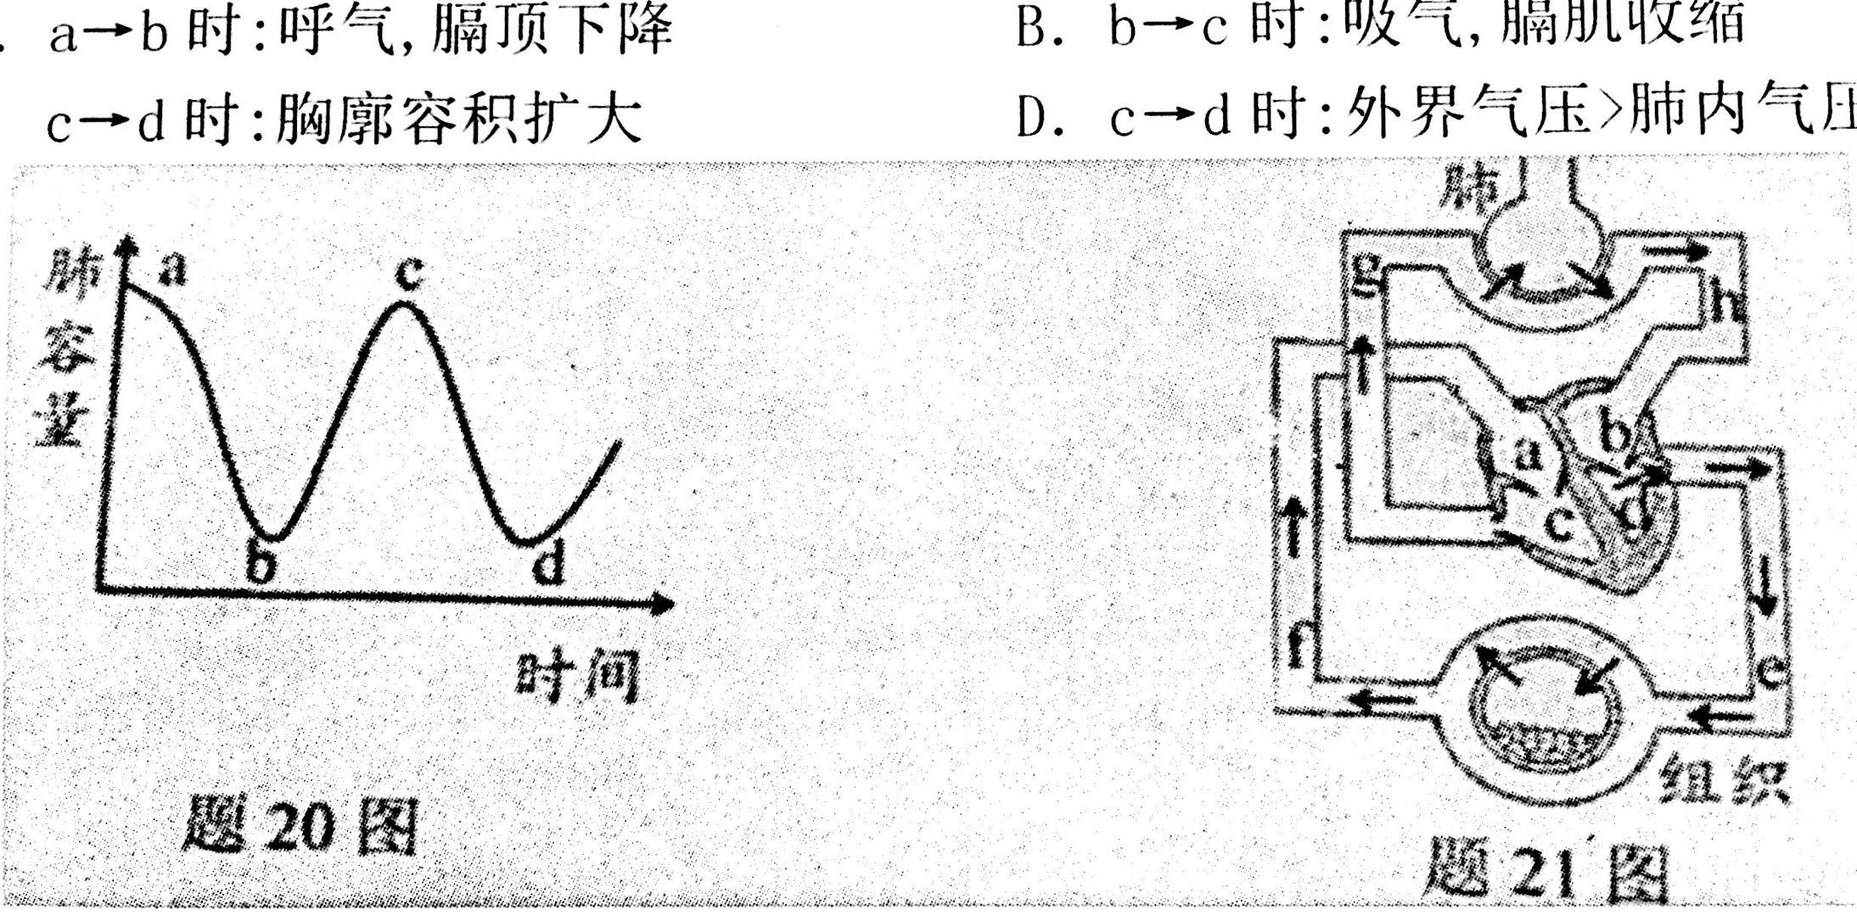

21．题21图是人体血液循环示意图。有关叙述错误的是
A．肺循环和体循环同时进行 B．a、e中流的是动脉血
C．体循环的起点为d D．肺循环的终点为b
22．关于人体生命活动调节的说法,错误的是
A．主要受神经系统的调节 B．望梅止渴属于条件反射
C．甲状腺激素缺乏导致侏儒症 D．语言中枢位于大脑皮层
23．通过屏蔽蓝光可降低电子屏幕辐射身对眼球成像部位的影响,该部位是
A．视网膜 B．角膜 C．视神经 D．晶状体
24．探究“食物在口腔内的消化”,先向试管中加入适量的馒头碎屑,然后按照下表进行实
验。一段时间后滴加碘液,最不可能变蓝的是
试管 | A | B | C | D
清水或唾液(2mL) | 清水 | 唾液 | 清水 | 唾液
温度(℃) | 37 | 37 | 0 | 0
25．划龙舟是端午节的传统活动,划桨动作包括:①相应的骨受到牵引,②骨绕关节活动
③骨骼肌接受神经传来的刺激,④骨骼肌收缩。这些步骤发生的正确顺序是
A．①②③④ B．②①③④ C．③④①② D．④①②③
26．下列动物行为不属于先天性行为的是
A．蜻蜓点水 B．孔雀开屏 C．鹦鹉学舌 D．金鸡报晓
27．下列有关鸟卵的结构和功能匹配错误的是
A．卵壳—保护内部结构 B．卵白—提供养料和水分
C．卵黄—提供主要营养 D．胚盘—固定卵黄的位置
28．下列属于相对性状的是
A．狗的短毛和直毛 B．人的A型血和B型血
C．玉米的黄粒和圆粒 D．小麦的抗病和不抗倒伏
29．对男孩小明性染色体的分析,错误的是
A．小明的性染色体组成为XY B．X染色体不可能来源于奶奶
C．Y染色体一定来源于爷爷 D．X染色体一定来源于外婆
30．下表为家蚕卵孵化实验的记录,分析错误的是
组别 | ① | ② | ③
蚕卵数(个) | 100 | 100 | 100
培养温度(℃) | 16 | 20 | 30
孵化出幼虫所需时间(天) | 10 | 9 | 8
孵化率(%) | 90 | 98 | 68
A．探究的问题是:“温度对蚕卵的孵化有影响吗?”
B．控制蚕卵数相同符合单一变量原则
C．“孵化出幼虫所需时间”和“孵化率”是实验结果
D．由表可知,家蚕卵孵化的最佳温度为16℃
31．人体精子与卵细胞结合的场所是
A．阴道 B．子宫 C．输卵管 D．卵巢
32．下列植物的繁殖方式属于有性生殖的是
A．扦插 B．嫁接 C．组织培养 D．人工授粉

- 家族性多发性结肠息肉是显性遗传病(致病基因为E),父亲患病(基因组成为Ee),母亲表现正
常,孩子患病的概率及其基因组成是
A．25%、Ee B．50%、Ee C．25%、ee D．50%、ee
- “海水稻”是沿海滩涂和盐碱地开发利用的首选粮食作物,开发海水稻具有极其重要的战略意
义。下列说法错误的是
A．海水稻耐盐碱的性状是由盐碱环境决定的
B．耐盐碱基因最可能位于细胞核中的染色体上
C．耐盐碱基因使海水稻在盐碱环境具有竞争优势
D．可以通过杂交或转基因等技术培育高产海水稻
35．细菌和真菌在生产实践中的应用,正确的是
A．醋酸菌—酸奶 B．大肠杆菌—沼气 C．霉菌——泡菜 D．酵母菌——馒头
36．肝炎是由病毒引起的疾病,关于肝炎病毒说法正确的是
A．属于细菌病毒 B．遗传物质在细胞核
C．观察结构需用电子显微镜 D．可以寄生或独立生活
37．下列植物由低等到高等的顺序是
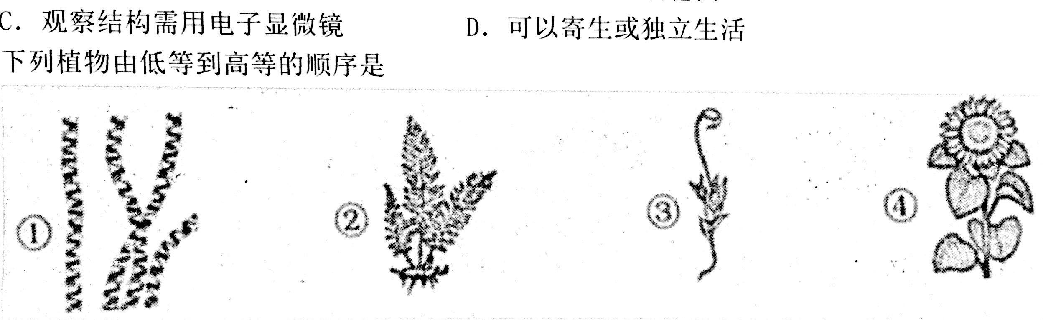

A．①②③④ B．④③②① C．①③②④ D．④②③①
38．下列动物与特征对应正确的是
A．蜗牛——呼吸器官是肺 B．蝴蝶——身体和附肢都分节
C．水螅——身体呈两侧对称 D．蚯蚓——运动器官是足
39．下列动物属于鱼类的是
A．鲍鱼 B．鳄鱼 C．鲨鱼 D．鲸鱼
40．学者研究红腹灰雀取食时发现,城里的鸟比乡村的鸟能更快地打开抽屉。该行为属于
A．攻击行为 B．学习行为 C．社会行为 D．节律行为
41．港珠澳大桥项目直接投入国家一级保护动物中华白海豚的保护费用达八千万元,是海洋开发和
环境保护结合的范例。保护中华白海豚最有效的措施是
A．移入海洋馆 B．建立自然保护区 C．完善法律法规 D．建立种质库
42．下列有关生命起源和生物进化的叙述,错误的是
A．生命起源于原始陆地 B．化石是研究进化的重要证据
C．人类的祖先是森林古猿 D．生物多样性是自然选择的结果
43．“海淘”药品(通过网络购买的海外药品)越来越受关注,安全用药不容忽视。相关说法不恰当
的是
A．药品可分为处方药和非处方药 B．“海淘”有风险,用药需谨慎
C．出现不良反应时应当及时就医 D．病情加重时可自行加大用药剂量
44．下列食品保存方法不当的是
A．真空保存香肠 B．用防腐剂保存酸奶
C．脱水保存木耳 D．腌制保存鱼类
45．下列关于现代生物技术的说法,错误的是
A．通过有性生殖产生“克隆猴” B．通过植物组织培养大量繁殖香蕉苗
C．通过转基因技术培育“抗虫棉” D．通过体外受精技术产生“试管婴儿”
46．艾滋病是由HIV引起的传染病。下列有关说法错误的是
A．与艾滋病患者握手不易被传染 B．HIV是艾滋病传播的病原体和传染源
C．HIV侵犯免疫系统降低免疫功能 D．人类对艾滋病还没有特效的治疗方法
47．人被携带狂犬病病毒的动物咬伤后就可能感染狂犬病,发病后死亡率几乎100%,全世界每年有
数万人死于狂犬病。下列有关说法错误的是
A．被咬伤后要及时注射抗毒血清和狂犬病疫苗
B．抗毒血清含有抗体,狂犬病疫苗属于抗原
C．家里饲养的狗、猫等宠物应及时接种疫苗
D．被狗、猫咬伤后注射疫苗属于非特异性免疫
48．青少年时期是形成健康生活方式的关键时期,下列做法不当的是
A．按时作息,坚持锻炼 B．合理营养,平衡膳食
C．远离烟酒,拒绝毒品 D．沉湎网络,游戏人生
49．为探究饮水机中细菌数量的变化,分别定时从冷、热水口接等量的水,测定结果如下。
分析错误的是
测定时间 | 第一天 | 第四天 | 第七天 | 第十天
冷水口细菌数(个) | 34 | 560 | 935 | 1220
热水口细菌数(个) | 15 | 3 | 25 | 46
A．冷水口接的饮用水细菌数量随时间延长而增多
B．使用饮水机喝热水比喝冷水更有利于身体健康
C．本实验只探究时间对饮水机中细菌数量的影响
D．使用饮水机,应在保质期内尽快将整桶水喝完
50．特定人群往往需要特定饮食方案。相关说法不合理的是
A．婴幼儿在补钙时应补充维生素D B．坏血病患者要补充新鲜水果蔬菜
C．高血压患者饮食要清淡、忌油腻 D．糖尿病患者需要补充高糖食物

2018年广东省中考生物试卷真题生物科参考答案
1-5 BDBAA 6-10 ABCBC 11-15 BDCDA 16-20 DCACB 21-25 BCABC
26-30 CDBDD 31-35 CDBAD 36-40 CCBCB 41-45 BADBA 46-50 BDDCD

